RESUMO DO LIVRO: UMA JANELA PARA O CRIME
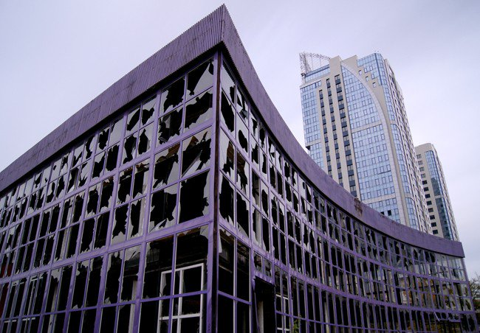
Por: Luis Pellegrini
Há alguns anos, a Universidade de Stanford (EUA), realizou uma interessante experiência de psicologia social. Deixou dois carros idênticos, da mesma marca, modelo e cor, abandonados na rua. Um no Bronx, zona pobre e conflituosa de Nova York e o outro em Palo Alto, zona rica e tranquila da Califórnia. Dois carros idênticos abandonados, dois bairros com populações muito diferentes e uma equipe de especialistas em psicologia social estudando as condutas das pessoas em cada local.
Resultado: o carro abandonado no Bronx começou a ser vandalizado em poucas horas. As rodas foram roubadas, depois o motor, os espelhos, o rádio, etc. Levaram tudo o que fosse aproveitável e aquilo que não puderam levar, destruíram. Contrariamente, o carro abandonado em Palo Alto manteve-se intacto.
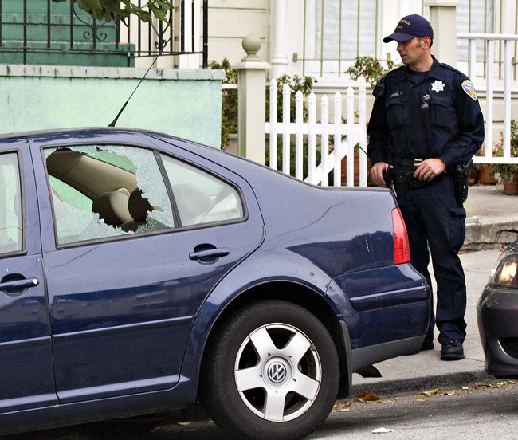
A experiência não terminou aí. Quando o carro abandonado no Bronx já estava desfeito e o de Palo Alto estava há uma semana impecável, os pesquisadores quebraram um vidro do automóvel de Palo Alto. Resultado: logo a seguir foi desencadeado o mesmo processo ocorrido no Bronx. Roubo, violência e vandalismo reduziram o veículo à mesma situação daquele deixado no bairro pobre. Por que o vidro quebrado na viatura abandonada num bairro supostamente seguro foi capaz de desencadear todo um processo delituoso? Evidentemente, não foi devido à pobreza. Trata-se de algo que tem a ver com a psicologia humana e com as relações sociais.
Um vidro quebrado numa viatura abandonada transmite uma ideia de deterioração, de desinteresse, de despreocupação. Faz quebrar os códigos de convivência, faz supor que a lei encontra-se ausente, que naquele lugar não existem normas ou regras. Um vidro quebrado induz ao "vale-tudo". Cada novo ataque depredador reafirma e multiplica essa ideia, até que a escalada de atos cada vez piores torna-se incontrolável, desembocando numa violência irracional.
Baseada nessa experiência e em outras análogas, foi desenvolvida a "Teoria das Janelas Quebradas". Sua conclusão é que o delito é maior nas zonas onde o descuido, a sujeira, a desordem e o maltrato são maiores. Se por alguma razão racha o vidro de uma janela de um edifício e ninguém o repara, muito rapidamente estarão quebrados todos os demais. Se uma comunidade exibe sinais de deterioração, e esse fato parece não importar a ninguém, isso fatalmente será fator de geração de delitos.
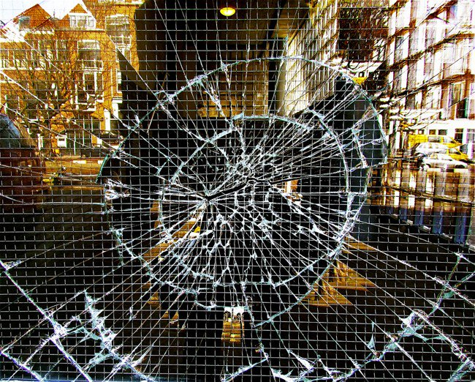
Origem da teoria
Essa teoria na verdade começou a ser desenvolvida em 1982, quando o cientista político James Q. Wilson e o psicólogo criminologista George Kelling, americanos, publicaram um estudo na revista Atlantic Monthly, estabelecendo, pela primeira vez, uma relação de causalidade entre desordem e criminalidade. Nesse estudo, utilizaram os autores da imagem das janelas quebradas para explicar como a desordem e a criminalidade poderiam, aos poucos, infiltrar-se na comunidade, causando a sua decadência e a consequente queda da qualidade de vida. O estudo realizado por esses criminologistas teve por base a experiência dos carros abandonados no Bronx e em Palo Alto.
Em suas conclusões, esses especialistas acreditam que, ampliando a análise situacional, se por exemplo uma janela de uma fábrica ou escritório fosse quebrada e não fosse, incontinenti, consertada, quem por ali passasse e se deparasse com a cena logo iria concluir que ninguém se importava com a situação e que naquela localidade não havia autoridade responsável pela manutenção da ordem.
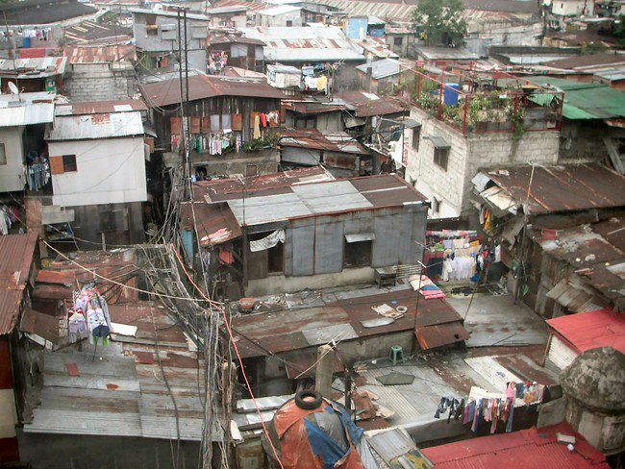
Logo em seguida, as pessoas de bem deixariam aquela comunidade, relegando o bairro à mercê de gatunos e desordeiros, pois apenas pessoas desocupadas ou imprudentes se sentiriam à vontade para residir em uma rua cuja decadência se torna evidente. Pequenas desordens, portanto, levariam a grandes desordens e, posteriormente, ao crime.
Da mesma forma, concluem os defensores da teoria, quando são cometidas "pequenas faltas" (estacionar em lugar proibido, exceder o limite de velocidade, passar com o sinal vermelho) e as mesmas não são sancionadas, logo começam as faltas maiores e os delitos cada vez mais graves. Se admitirmos atitudes violentas como algo normal no desenvolvimento das crianças, o padrão de desenvolvimento será de maior violência quando essas crianças se tornarem adultas.
A Teoria das Janelas Quebradas definiu um novo marco no estudo da criminalidade ao apontar que a relação de causalidade entre a criminalidade e outros fatores sociais, tais como a pobreza ou a "segregação racial" é menos importante do que a relação entre a desordem e a criminalidade. Não seriam somente fatores ambientais (mesológicos) ou pessoais (biológicos) que teriam influência na formação da personalidade criminosa, contrariando os estudos da criminologia clássica.
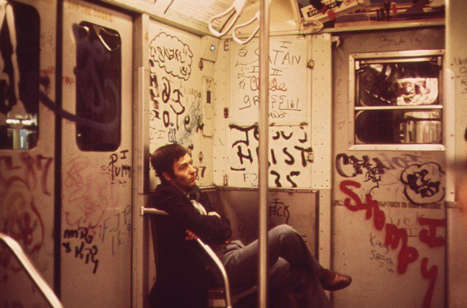
Landscape
No metrô de Nova York
Há três décadas, a criminalidade em várias áreas e cidades dos EUA – com Nova York no topo da lista - atingia níveis alarmantes, preocupando a população e as autoridades americanas, principalmente os responsáveis pela segurança pública. Nesse diapasão, foi implementada uma Política Criminal de Tolerância Zero, que seguia os fundamentos da "Teoria das Janelas Quebradas".
As autoridades entendiam que, por exemplo, se os parques e outros espaços públicos deteriorados forem progressivamente abandonados pela administração pública e pela maioria dos moradores, esses mesmos espaços serão progressivamente ocupados por delinquentes.
A Teoria das Janelas Quebradas foi aplicada pela primeira vez em meados da década de 80 no metrô de Nova York, que se havia convertido no ponto mais perigoso da cidade. Começou-se por combater as pequenas transgressões: lixo jogado no chão das estações, alcoolismo entre o público, evasões ao pagamento da passagem, pequenos roubos e desordens. Os resultados positivos foram rápidos e evidentes. Começando pelo pequeno conseguiu-se fazer do metrô um lugar seguro.
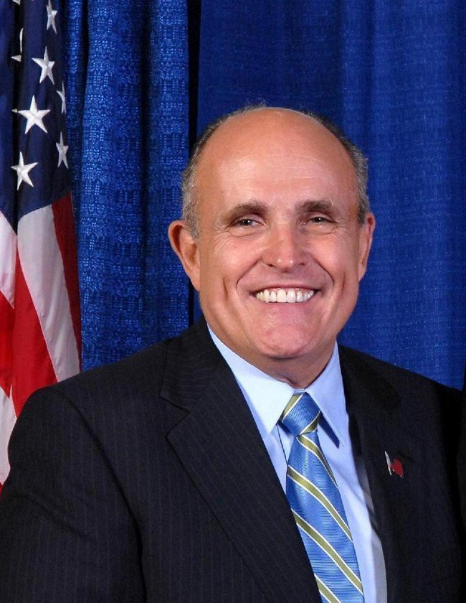
Posteriormente, em 1994, Rudolph Giuliani, prefeito de Nova York, baseado na Teoria das Janelas Quebradas e na experiência do metrô, deu impulso a uma política mais abrangente de "tolerância zero". A estratégia consistiu em criar comunidades limpas e ordenadas, não permitindo transgressões à lei e às normas de civilidade e convivência urbana. O resultado na prática foi uma enorme redução de todos os índices criminais da cidade de Nova York.
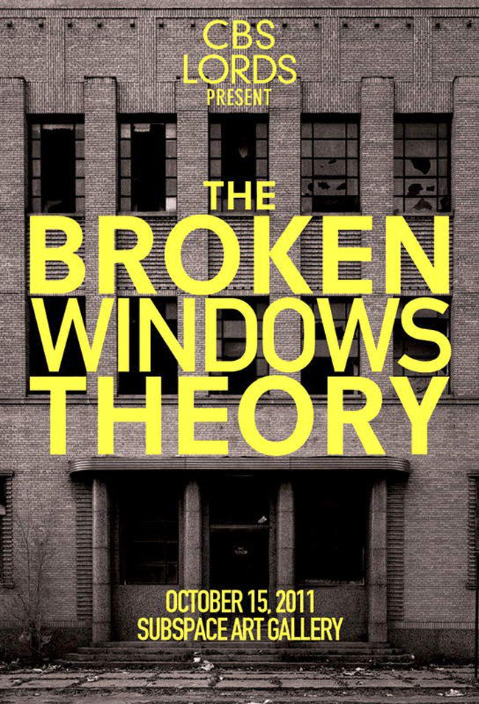
A expressão "tolerância zero" soa, a priori, como uma espécie de solução autoritária e repressiva. Se for aplicada de modo unilateral, pode facilmente ser usada como instrumento opressor pela autoridade fascista de plantão, tal como um ditador ou uma força policial dura. Mas seus defensores afirmam que o seu conceito principal é muito mais a prevenção e a promoção de condições sociais de segurança. Não se trata de linchar o delinquente, mas sim de impedir a eclosão de processos criminais incontroláveis. O método preconiza claramente que aos abusos de autoridade da polícia e dos governantes também deve-se aplicar a tolerância zero. Ela não pode, em absoluto, restringir-se à massa popular. Não se trata, é preciso frisar, de tolerância zero em relação à pessoa que comete o delito, mas tolerância zero em relação ao próprio delito. Trata-se de criar comunidades limpas, ordenadas, respeitosas da lei e dos códigos básicos da convivência social humana.
A tolerância zero e sua base filosófica, a Teoria das Janelas Quebradas, colocou Nova York na lista das metrópoles mundiais mais seguras. Talvez elas possam, também, não apenas explicar o que acontece aqui no Brasil em matéria de corrupção, impunidade, amoralidade, criminalidade, vandalismo, etc., mas tornarem-se instrumento para a criação de uma sociedade melhor e mais segura para todos

